

**COVID-19**

**Epidemiološka situacija – 24.03.2020. – 18h**

* FEDERACIJA BIH: 48 potvrđenih slučajeva;
  + Utvrđeni uvezeni slučajevi iz Italije, Njemačke i Srbije. Lokalna transmisija na području tri kantona: Hercegovačko-neretvanskog kantona, Unsko-sanskog kantona i Bosansko-podrinjskog kantona.
  + Dva veća klastera vezana za događaj u Konjicu (do sada 20 potvrđenih slučajeva, evidentirana 3. generacija kontakata) i slučaj u Mostaru (6 potvrđenih slučajeva).
  + U Unsko-sanskom kantonu evidentirana su 3 klastera.
  + Ukupno evidentirana 2 smrtna slučaja.

**Tabela 1. Prijavljeni potvrđeni slučajevi COVID-19 u Federaciji BiH po kantonima, 24.03.2020.**

|  |  |  |  |  |
| --- | --- | --- | --- | --- |
| **Kantoni** | **Broj testiranih** | **Broj novih slučajeva** | **Ukupan broj slučajeva** | **Broj umrlih** |
| Unsko-sanski kanton | 21 | 1 | 6 | 1 |
| Posavski kanton | 4 |  | 1 |  |
| Tuzlanski kanton | 96 |  | 0 |  |
| Zeničko-dobojski kanton | 26 |  | 8 |  |
| Bosansko-podrinjski kanton | 17 |  | 4 |  |
| Srednjobosanski kanton | 16 |  | 1 |  |
| Hercegovačko-neretvanski kanton | 155 |  | 22 | 1 |
| Zapadnohercegovački kanton | 11 | 2 | 3 |  |
| Kanton Sarajevo | 64 |  | 3 |  |
| Kanton 10 | 1 |  | 0 |  |
| **Federacija BiH** | **411** | **3** | **48** | **2** |



**Grafikon 1. Distribucija negativnih i laboratorijski potvrđenih slučajeva COVID-19, Federacija BiH**

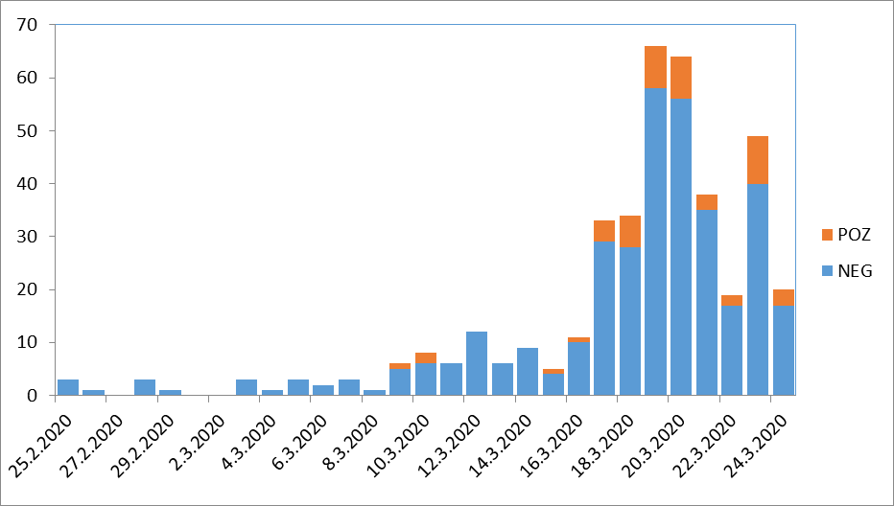

**Slika 1. Geografska distribucija potvrđenih slučajeva COVID-19 u svijetu, na dan 24.03.2020**

